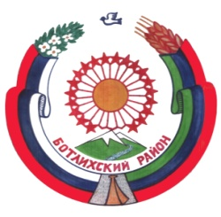
РЕСПУБЛИКА ДАГЕСТАН
СОБРАНИЕ ДЕПУТАТОВ МУНИЦИПАЛЬНОГО РАЙОНА «БОТЛИХСКИЙ РАЙОН»
368970; ул. Центральная, 130, с. Ботлих, Ботлихский район, Республика Дагестан

.

Решение №2

двадцать восьмой сессии Собрания депутатов муниципального

района «Ботлихский район» шестого созыва

от 31 октября 2019 г. с. Ботлих

Об информации об отчете, об исполнении бюджета муниципального района «Ботлихский район» за первое полугодие 2019 года
Заслушав и обсудив информацию Муслимова З.М. начальника управления финансов и экономики АМР «Ботлихский район» об отчете, об исполнении бюджета муниципального района «Ботлихский район» за первое полугодие 2018 года, утвержденного постановлением главы администрации муниципального района «Ботлихский район» от 24 сентября 2019 года №55, Собрание депутатов муниципального района «Ботлихский район» решает:
Принять к сведению информацию об отчете, об исполнении бюджета муниципального района «Ботлихский район» за первое полугодие 2019 года.

Председатель

Собрания депутатов М. Омаров

